**KARYA TULIS ILMIAH**

**SISTEM PENGELOLAAN SAMPAH PADAT MEDIS RUMAH SAKIT UMUM DAERAH SULTAN SULAIMAN**

**KECAMATAN SEI RAMPAH KABUPATEN**

**SERDANG BEDAGAI**

**TAHUN 2017**

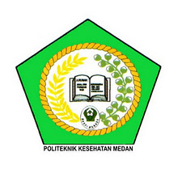

**Oleh :**

**CAPRI SANDIKA SITOPU**

**NIM : P00933014006**

**POLITEKNIK KESEHATAN KEMENTERIAN KESEHATAN RI MEDAN JURUSAN KESEHATAN LINGKUNGAN**

**KABANJAHE**

**2017**

**LEMBAR PERSETUJUAN**

**Judul : Sistem Pengelolaan Sampah Padat Medis Rumah Sakit**

**Umum Daerah Sultan Sulaiman Kecamatan Sei Rampah**

**Kabupaten Serdang Bedagai Tahun 2017**

**Nama : Capri Sandika Sitopu**

**NIM : P00933014006**

*Telah Diterima Dan Disetujui Untuk Diseminarkan Dihadapan Penguji*

*Kabajahe, Agustus 2017*

**Menyetujui**

**Pembimbing Utama**

**Nelson Tanjung. SKM. M.Kes**

**NIP.196302171986031003**

**Ketua Jurusan Kesehatan Lingkungan**

**Politeknik Kemenkes Medan**

**Erba Kalto Manik,SKM,M.Sc**

**NIP.196203261985021001**

**LEMBAR PENGESAHAN**

**Judul : Sistem Pengelolaan Sampah Padat Medis Di Rumah Sakit**

**Umum Daerah Sultan Sulaiman Kecamatan Sei Rampah Kabupaten**

**Serdang Bedagai Tahun 2017**

**Nama : CAPRI SANDIKA SITOPU**

**NIM : P00933014006**

**Karya Tulis Ilmiah Telah Diuji Pada Sidang Ujian Akhir Program**

**Jurusan Kesehatan Lingkungan Poltekkes Kemenkes Medan**

**Penguji l, Penguji ll,**

**Erba Kalto Manik , SKM, M.Sc Mustar rusli,SKM, M.Kes**

**NIP. 196203261985021001 NIP.1969060819910210010**

**Ketua Penguji,**

**Nelson Tanjung, SKM, M,Kes**

**NIP. 196302171986031003**

**Ketua Jurusan**

**Politeknik Kemenkes Medan**

**Jurusan Kesehatan Lingkungan**

**Erba Kalto Manik, SKM, M.Sc**

**NIP. 196203261985021001**

**BIODATA PENULIS**

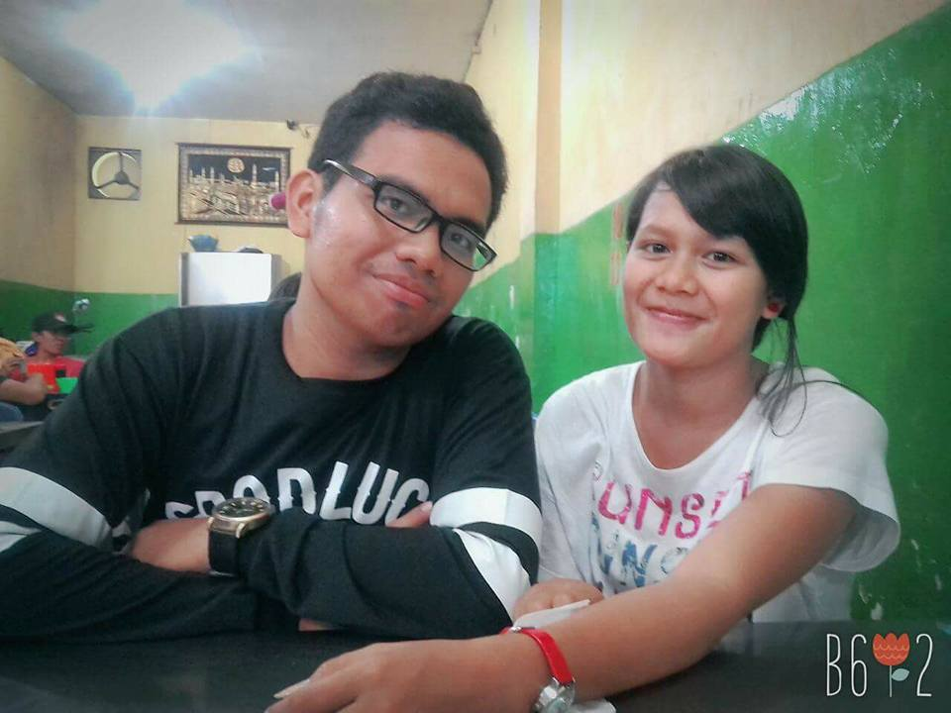

Nama : Capri Sandika Sitopu

NomorIndukMahasiswa : P00933014006

Tempat/TanggalLahir : Sei Rampah, 04 November 1996

Jenis Kelamin : Laki-laki

Agama : Kristen Protestan

Anak Ke : 1 dari 3 bersaudara

Alamat : Jl. Inpres Dusun II Sei Rampah

Nama Ayah : Melson Sitopu

Nama Ibu : Laminar Br Tambunan

Status Mahasiswa :Jalur Umum

RIWAYAT PENDIDIKAN

1. SD (2002-2008) : SD Swasta RA.KARTINI S.Rampah
2. SMP (2008-2011) : SMP Negeri 1 Sei Rampah
3. SMA (2011-2014) : SMA Swasta RA.Kartini S.Rampah
4. Perguruan Tinggi D-lll (2014-2017) :PoliteknikKesehatan Medan JurusanKesehatanLingkungan Kabanjahe

**KEMENTRIAN KESEHATAN REPUBLIK INDONESIA**

**POLITEKNIK KESEHATAN MEDAN**

**JURUSAN KESEHATAN LINGKUNGAN KABANJAHE**

**KARYA TULIS ILMIAH, AGUSTUS 2017**

**CAPRI SANDIKA SITOPU**

**“SISTEM PENGELOLAAN SAMPAH PADAT MEDIS RUMAH SAKIT UMUM DAERAH SULTAN SULAIMAN KECAMATAN SEI RAMPAH KABUPATEN SERDANG BEDAGAI TAHUN 2017”**

**Viii+ 29 Halaman + 1 Tabel,Daftar Pustaka + 4 Lampiran**

**ABSTRAK**

Sampah padat medis adalah sampah yang terdiri dari sampah infeksius, sampah patologi, sampah benda tajam, sampah farmasi, sampah kimiawi, sampah radioaktif dan sampah dengan kandungan logam yang tinggi. Untuk menunjang pelayanan medis bagi pasien di rumah sakit perlu adanya pengelolaan sampah padat medis yang baik dan memenuhi syarat sanitasi. Penelitian ini bertujuan untuk mengetahui sejauh mana sistem pengelolaan sampah padat medis di Rumah Sakit Umum Darurat Serdang Bedagai Tahun 2017. Penelitian ini bersifat deskriptif, data primer diperoleh dengan menggunakan formulir penilaian serta wawancara kepada pihak yang berhubungan dengan petugas pengelola sampah padat medis. Data sekunder diperoleh dari informasi yang diberikan oleh pihak Rumah Sakit Umum Darurat Sultan Sulaiman Kabupaten Serdang Bedagai. Dari hasil pengamatan terhadap sistem pengelolaan sampah padat medis Rumah Sakit Umum Darurat Sultan Sulaiman Kabupaten Sedang Bedagai diperoleh hasil persentasi pengamatan yaitu 85%. Penerapan sistem pengelolaan sampah padat medis yang belum terlaksana dengan baik seperti tidak beroperasinya insenerator di Rumah Sakit Umum Pusat H.Adam Malik Medan. Dari hasi diatas dapat di simpulkan bahwa sistem pengelolaan sampah padat medis di Rumah Sakit Umum Pusat H.Adam Malik Medan belum sepenuhnya terlaksana dengan baik, maka di sarankan kepada pihak Rumah Sakit sebaiknya lebih menerapkan dan meningkatkan sistem pengelolaan sampah padat medis yang memenuhi syarat sanitasi.

**Kata kunci : Sistem Pengelolaan Sampah Padat Medis**

**KATA PENGANTAR**

Puji dan Syukur Kepada Tuhan Yang Maha Esa, karena berkat dan karuniaNya,maka penulis dapat menyelesaikan Karya Tulis Ilmiah ini dengan judul **“Sistem Pengelolaan Sampah Padat Medis Di Rumah Sakit Umum Daerah Sultan Sulaiman Kecamatan Sei Rampah Kabupaten Serdang Bedagai”.**

Penulisan Karya Tulis Ilmiah ini dibuat guna memenuhi salah satu syarat untuk menyelesaikan Pendidikan pada program Pendidikan Ahli Madya Kesehatan Lingkungan

( D III Kesehatan Lingkungan ) Kabanjahe.

Dalam penulisan Karya Tulis Ilmiah ini penulis banyak menerima bantuan dan bimbingan dari berbagai pihak yang membantu penyelesaian Karya Tulis Ilmiah ini hingga selesai. Untuk ini perkenankan penulis menyampaikan ucapan terima kasih yang sebesar-besarnya kepada :

1. Ibu Dra. Ida Nurhayati M.Kes selaku Direktur Politeknik Kesehatan Medan.
2. Bapak Erba Kalto Manik SKM,Msc, selaku ketua jurusan Politeknik Kesehatan Medan Jurusan Kesehatan Lingkungan.
3. Bapak Nelson Tanjung SKM.Mkes selaku pembimbing I Karya Tulis Ilmiah saya yang telah membantu dan memberikan arahan selama penulisan.
4. Bapak Erba Kalto Manik, SKM.M.Sc dan Bapak Mustar Rusli SKM.M.Kes selaku dosen penguji saya yang telah memberikan saya masukkan dan bimbingan.
5. Bapak Koesman Wisoehoediono,MSc selaku dosen pembimbing Akademik saya.
6. Buat Bapak Asrama ( Hidir Siregar SH ) selaku bapak Asrama Jurusan Kesehatan Lingkungan yang telah mendidik saya selama 3 tahun d asrama yg turut memberikan saran-saran & nasehat untuk menyelesaikan Karya Tulis Ilmiah
7. Seluruh dosen dan staff pegawai di Jurusan Kesehatan Lingkungan Kabanjahe yang telah membekali ilmu pengetahuan dan membantu selama penulis mengikuti perkulliahan.
8. Yang teristimewah kepada Orang Tua ku yaitu M Sitopu & L br Tambunan & Adik ku Chintya Lauren Sitopu & Celvin Eldrado Sitopu yang telah banyak memberikan doa, semangat dan motivasi kepada saya dalam penyelesaian Karya Tulis Ilmiah ini.
9. Buat Sayang ku Devi Yanti Perangin-angin (Lepi Perangin-angin) yang telah banyak membantu dan memberi motivasi dalam penulisan Karya Tulis Ilmiah dan setia menemani dari awal sampai akhir penulisan ini.
10. Buat teman-teman seperjuangan ku III A dan III B Terkhusus untuk Best Friend ku Rijaldi & Jhesmy & Juju Mula Tangian Sitio yang telah banyak membantu dan memberi motivasi dalam menyelesaian karya tulis ilmiah ini.
11. Buat adek tingkat I (Jonray,Rizky,Apri Salwan) dan II (Deta,Dwiky,Simon,Luin & Andi Simamora) agar lebih giat belajar lagi dan jangan malas untuk kuliah
12. Buat itoku yg paling kece Tingkat I Rista Julpida Sinuraya & Adek ku Vina Nadeak yang telah mensupport penulis sampai dalam penulisan Karya Tulis Ilmiah selesai
13. Buat anak pemuda setempat siki (Bg ides Sinuraya BNPB & anggota FKKPI, Bg Andar Sembiring,Bg Stepanus Ginting,Bg Markus Barus (Photographer) Bg Parlin BNPB,Bg Ari Meliala(AMPI),Bg Yesaya Apriadi Barus (Zesscool),Bg Kamal tattoo(AMPI),Bg Ricky Surbakti anggota PMS dan Bro ku ilham (Band Mc’clarock) & Buat Killa Edy band Mc’clarock anggota AMPI & Piniel Sembiring & buat Keluarga B’Andi Purba & B’Fery fadly purba (bg ateng) trima kasih telah mensupport penulis sampai dalam penulisan Karya Tulis Ilmiah selesai
14. Buat anak pemuda setempat Simpang Enam (SixCross) B’Hendra & B’Hendri Sitepu (Si kembar), Konco ku Billy Tarigan,B’Gerry Yandra (CC Classic),B’ari sitepu & juga buat abg ku B’jeffri Warkop Sinar Pagi & Bg Frans BNPB & Abangda Erwin Milala Sekjend DPD IPK Tanah Karo dan yang lainnya yang telah banyak membantu dalam proses penulisan ini.
15. Buat Bg Eric Prambayana Depari,Bg Iyan & Bg Medika Samuel S. Meliala yang telah membantu penulis menyelesaikan Karya Tulis Ilmiah sampai selesai.
16. Buat abangda Darma Wijaya Ketua DPD IPK Serdang Bedagai & Anak2 SATMA IPK Serdang Bedagai trima kasih telah mensupport penulis sampai dalam penulisan Karya Tulis Ilmiah selesai
17. Buat Bapak&Ibu Kepala Desa Pertampilen Pancur Batu tempat PBL Desa yang telah mensupport penulis sampai dalam penulisan Karya Tulis Ilmiah selesai.

Semoga Tuhan Yang Maha Esa membalas kebaikan dan melimpahkan rahmad dan KaruniaNya kepada kita semua. Dalam penulisan ini penullis menyadari sepenuhnya bahwa Karya Tulis Ilmiah ini belum sempurna, untuk itu penulis mengharapkan saran dan kritikan yang bersifat membangun untuk penulisan Karya Tulis Ilmiah Ini.

Akhir kata semoga sumbangan pemikiran yang tertuang dalam Karya Tulis Ilmiah ini dapat bermanfaat terutama bagi penulis,, pembaca, dan pihak yang memerlukan.

**Kabanjahe, Agustus 2017**

**Penulis**

**CAPRI SANDIKA SITOPU**

**P00933014006**

**DAFTAR ISI**

**LEMBAR PERSETUJUAN**

**LEMBAR PENGESAHAN**

**BIODATA PENULIS**

**ABSTRAK i**

**KATA PENGANTAR ii**

**DAFTAR ISI v**

**DAFTAR TABEL vii**

**DAFTAR GAMBAR viii**

**DAFTAR LAMPIRAN ix**

**BAB I PENDAHULUAN**

1. Latar Belakang 1
2. Perumusan Masalah 2
3. Tujuan Penelitian 3

C.1.Tujuan Umum 3

C.2.Tujuan Khusus 3

D. Manfaat Panelitian 3

**BAB II TINJAUAN PUSTAKA**

1. Pengertian Rumah Sakit 4

A.1.Definisi Sanitasi Rumah Sakit 4

A.2.Pengertian Dasar Tentang Sampah 4

A.3.Pengertian Sampah padat medis Rumah sakit 5

A.4.Pengaruh sampah Rumah Sakit terhadap lingkungan dan

kesehatan 5

A.5. Sumber Sampah Padat Medis Pada Rumah Sakit …………… 6

A.6. Karakteristik Sampah Medis Rumah Sakit 6

A.7. Pengelolaan Sampah Rumah Sakit 7

1. Kerangka Konsep 12
2. Definisi Operasional 13

**BAB III METODE PENELITIAN**

1. Jenis dan Desain Penelitian 14
2. Lokasi dan Waktu Penelitian 14

B.1. Lokasi 14

B.2. Waktu Penelitian 14

1. Objek Penelitian 14
2. Jenis dan Cara Pengumpulan Data 14

D.1. Data Primer 14

D.2. Data Sekunder 14

E. Pengolahan Data dan Analisa Data 15

**BAB IV HASIL DAN PEMBAHASAN**

1. Gambaran Umum 16
2. Hasil penelitian 18

B.1. Tempat Pemilahan Sampah Padat Medis 18

B.2. Tempat Penampungan Sampah Padat Medis 18

B.3. Tempat Pengumpulan Sampah Padat Medis 19

B.4. Pengangkutan Sampah Padat Medis 20

B.5. Penyimpanan sementara Sampah Padat Medis 20

B.6 Pemusnahan Sampah Padat Medis 21

B.7 Petugas pengelolaan Sampah Padat Medis 21

1. Pembahasan 21

C.1. Tempat Penampungan Sampah Padat Medis 21

C.2. Pengumpulan Sampah Padat Medis 22

C.3. Pengangkutan Sampah Padat Medis 24

C.4. Penyimpanan Sampah Padat Medis 24

C.5 Pemusnahan Akhir Sampah Padat Medis 25

C.6 Petugas Pengelola Sampah Padat Medis ………………. 26

**BAB V KESIMPULAN DAN SARAN**

A. kesimpulan 27

B. Saran 28

**DAFTAR PUSTAKA**

**LAMPIRAN**

**DAFTAR TABEL**

Tabel 4.1 Jumlah Tong Sampah di Setiap Ruangan yang menghasilkan sampah padat medis di RSUD.Sultan Sulaiman Tahun 2017 19 19

**DAFTAR GAMBAR**

**Halaman**

Gambar 2.1 Tahap Proses Pengelolaan Sampah Rumah Sakit 22

**DAFTAR LAMPIRAN**

1. Gambar Dokumentasi
2. Lembar Observasi
3. Surat Keterangan Permohonan Penelitian
4. Surat Keterangan Pelaksanaan Penelitian

**BAB I**

**PENDAHULUAN**

1. **Latar Belakang**

Indonesia merupakan Negara berkembang yang sedang giat-giatnya melaksanakan pembangunan disegala bidang termasuk pembangunan di bidang kesehatan.

Pembangunan kesehatan diarahkan untuk meningkatkan kesadaran, kemauan, dan kemampuan hidup sehat bagi setiap orang agar peningkatan derajat kesehatan masyarakat yang setinggi - tingginya dapat terwujud. Derajat kesehatan merupakan salah satu faktor yang sangat berpengaruh pada kualitas sumber daya manusia. Sumber daya manusia yang sehat akan lebih produktif dan meningkatkan daya saing manusia. (Depkes RI, 2010).

Menurut H.L.Blum (2011) derajat perilaku kesehatan dipengaruhi oleh beberapa faktor yaitu lingkungan, perilaku, pelayanan medis, dan keturunan. Diantara keempat faktor tersebut lingkungan merupakan faktor yang terbesar pengaruhnya terhadap derajat kesehatan karena sec1ara langsung dapat menimbulkan gangguan kesehatan bagi masyarakat. Untuk meningkatkan derajat kesehatan diperlukan upaya kesehatan dan peningkatan kualitas lingkungan.

Sanitasi lingkungan itu sendiri mempunyai ruangan lingkup yang luas,salah satunya adalah sanitasi tempat-tempat umum. Rumah sakit merupakan salah satu contoh tempat umum. Rumah sakit berfungsi sebagai tempat berkumpulnya orang sakit maupun orang sehat yang memungkinkan terjadinya pencemaran lingkungan,gangguan kesehatan dan dapat menjadi tempat penyebab penularan penyakit (Undang-Undang RI No.44 Tahun 2009).

Salah satu upaya peningkatan kualitas lingkungan antara lain dalam pembuangan sampah dimana sampah merupakan kegiatan dari usaha manusia atau proses alam yang berbentuk padat dari berbagai sumber (UU RI No. 36 Tahun 2009).

Upaya sanitasi rumah sakit merupakan salah satu upaya penunjang dalam memberikan pelayanan kesehatan. Sedangkan salah satu upaya sanitasi rumah sakit adalah upaya pengelolaan sampah padat medis (Permenkes No. 1204/Menkes/SK/X/2004).

1

Rumah Sakit dalam melaksanakan fungsinya menghasilkan/menimbulkan berbagai buangan limbah padat. Dalam hal ini jika tidak diberi penanganan yang baik akan dapat menimbulkan berbagai gangguan kesehatan baik kepada pasien rumah sakit maupun kepada pegawai rumah sakit yang bekerja di rumah sakit tersebut dan ini tentu saja merugikan rumah sakit itu sendiri dan lingkungan sekitarnya.

Sampah yang dihasilkan rumah sakit dikategorikan sebagai sampah khusus atau berbahaya,karena dapat menularkan penyakit dari pasien yang dirawat di rumah sakit tersebut dan memerlukan pengelolaan khusus.

Rumah Sakit Umum Darurat Sultan Sulaiman Kecamatan Sei Rampah Kabupaten Serdang Bedagai merupakan salah satu Rumah Sakit Type C ,dimana dari survey awal terlihat bahwa konstruksi tempat penampungan sampah sementara tidak memiliki tutup,tidak memiliki lambang sesuai dengan kategori limbah medis,ditempat pembuangan sampah sementara (TPSS) masih banyak sampah yang berserakan yang memungkinkan dapat menyebabkan pencemaran lingkungan dan menganggu estetika lingkungan rumah sakit karena dapat berkembang biaknya lalat,nyamuk,kecoak,dan tikus serta member kesan kotor terhadap Rumah Sakit dan sehingga dilihat dari pengelolaannya tidak sesuai.

Berdasarkan latar belakang diatas, maka penulis tertarik untuk melakukan penelitian tentang “Sistem Pengelolaan Sampah Padat Medis di Rumah Sakit Umum Daerah Sultan Sulaiman Kecamatan Sei Rampah Kabupaten Serdang Bedagai Tahun 2017”

1. **Perumusan Masalah**

Berdasarkan latar belakang,maka penulis merumuskan masalah tentang **“Bagaimana** **Sistem Pengelolaan Sampah Padat Medis Rumah Sakit Umum Daerah Sultan Sulaiman Kecamatan Sei Rampah Kabupaten Serdang Bedagai Tahun 2017”.**

**C. Tujuan Penelitian**

**C.1 Tujuan Umum**

Adapun tujuan dari penelitian ini untuk mendapatkan gambaran dari Tinjauan Pengolalaan Sampah Padat Medis Rumah Sakit Umum Daerah Sultan Sulaiman Kecamatan Sei Rampah Kabupaten Serdang Bedagai Tahun 2017

**C.2 Tujuan Khusus**

1. Untuk mengetahui pemilahan sampah padat medis sesuai di Rumah Sakit Umum Daerah Sultan Sulaiman Kecamatan Sei Rampah Kabupaten Serdang Bedagai
2. Untuk mengetahui penampungan sampah padat di Rumah Sakit Umum Daerah Sultan Sulaiman Kecamatan Sei Rampah Kabupaten Serdang Bedagai
3. Untuk mengetahui pengangkutan sampah padat di Rumah Sakit Umum Daerah Sultan Sulaiman Kecamatan Sei Rampah Kabupaten Serdang Bedagai
4. Untuk mengetahui penyimpanan sampah padat di Rumah Sakit Umum Daerah Sultan Sulaiman Kecamatan Sei Rampah Kabupaten Serdang Bedagai
5. Untuk mengetahui pembuangan / pemusnahan sampah padat di Rumah Sakit Umum Daerah Sultan Sulaiman Kecamatan Sei Rampah Kabupaten Serdang Bedagai

**D. Manfaat penelitian**

1. Bagi Pihak Rumah Sakit

Sebagai bahan masukan bagi Rumah Sakit Umum Daerah Sultan Sulaiman Kecamatan Sei Rampah Kabupaten Serdang Bedagai dalam pengelolaan sampah padat medis rumah sakit.

1. Bagi Institusi

Menambah bahan bacaan di perpustakaan jurusan kesehatan linkungan tentang pengelolaan sampah padat medis Rumah Sakit.

1. Bagi Penulis

Menambah pengetahuan dan wawasan tentang sistem pengelolaan sampah padat medis Rumah Sakit.

**BAB II**

**TINJAUAN PUSTAKA**

1. **Pengertian Rumah Sakit**

Menurut WHO Rumah sakit adalah instalasi yang menyediakan fasilitas rawat tinggal dalam rangka memberikan pelayanan pengobatan dan perawatan. Sedangkan pengertian rumah sakit bedasarkan tujuan adalah menciptakan kondisi rumah sakit yang nyaman dan bersih bagi pendukung usaha penyembuhan penderita disamping mencegah penularan penyakit infeksi nosokomial kepada orang yang baik petugas maupun pengunjung.

**A.1. Definisi Sanitasi Rumah Sakit**

Sanitasi menurut kamus bahasa Indonesia diartikan sebagai pemelihara kesehatan. Menurut WHO sanitasi lingkungan (environmental sanitation) adalah upaya pengendalian semua faktor lingkungan fisik manusia yang mungkin menimbulkan atau dapat menimbulkan hal – hal yang merugikan bagi perkembangan fisik, kesehatan dan daya tahan hidup manusia. Sanitasi rumah sakit adalah upaya pengawasan berbagai faktor lingkungan fisik, kimiawi, dan biologi di rumah sakit yang menimbulkan atau mungkin dapat mengakibatkan pengaruh buruk terhadap kesehatan petugas, penderita, pengunjung maupun masyarakat di sekitar rumah sakit.

Menurut Menteri Kesehatan Republik Indonesia Nomor 1204/Menkes/SK/X/2004 menyatakan bahwa sampah padat medis adalah limbah terdiri dari limbah infeksius, limbah patologi, limbah benda tajam, limbah farmasi, limbah sitotoksis, limbah kimiawi, limbah radioaktif, limbah kontainer bertekanan dan limbah kandungan logam berat yang tinggi.

**A.2. Pengertian Dasar Tentang Sampah**

Sampah adalah merupakan suatu bahan buangan yang mempunyai potensi menimbulkan bahaya bagi kesehatan manusia maupun makhluk hidup lainnya.

Sampah pada dasarnya merupakan suatu bahan yang terbuang atau di buang dari suatu sumber hasil aktivitas manusia maupun proses – proses alam yang tidak mempunyai nilai ekonomi, bahkan dapat mempunyai nilai ekonomi yang negatif karena dalam penanganannya baik untuk membuang atau membersihkannya memerlukan biaya yang cukup besar.

4

**A.3. Pengertian Sampah Padat Medis Rumah Sakit**

Menurut Departemen Kesehatan Republik Indonesia yang disebut sebagai sampah padat medis adalah berbagai jenis buangan yang dihasilkan rumah sakit dan unit – unit pelayanan kesehatan yang dapat membahayakan dan menimbulkan gangguan kesehatan bagi manusia, yakni pasien maupun masyarakat.

Sampah yang secara potensial menularkan penyakit memerlukan penanganan dan pembuangan, dan beberapa teknologi non-insenerator mampu mendisinfeksi sampah padat medis ini. Teknologi ini biasanya lebih murah, secara teknis tidak rumit dan rendah pencemarannya bila dibandingkan dengan insenerator.

Banyak jenis sampah yang secara kimia berbahaya, termasuk obat-obatan, yang dihasilkan oleh fasilitas – fasilitas kesehatan. Beberapa seperti merkuri, harus dihilangkan dengan cara merubah pembelian bahan-bahan, bahan lainnya dapat di daur-ulang, selebihnya harus dikumpulkan dengan hati-hati dan dikembalikan ke pabriknya.

**A.4. Pengaruh Pengelolaan sampah rumah sakit terhadap lingkungan dan kesehatan**

Pengaruh sampah rumah sakit terhadap kualitas lingkungan dan kesehatan dapat menimbulkan berbagai masalah seperti :

1. Merosotnya mutu lingkungan Rumah Sakit yang dapat menganggu dan menimbulkan masalah kesehatan serta keluhan bagi masyarakat yang tinggal di lingkungan Rumah Sakit maupun masyarakat luar
2. Sampah Rumah Sakit juga dapat mengandung bahan kimia beracun,buangan yang terkena kontaminasi serta benda-benda tajam yang dapat menimbulkan gangguan kesehatan dan kecelakaan kerja
3. Pengelola sampah Rumah Sakit yang kurang baik akan menyebabkan estetika lingkungan yang kurang sedap dipandang misalnya dengan bertebarannya sampah sehingga menganggu kenyamanan pasien,petugas,pengunjung dan masyarakat sekitar
4. Sampah Rumah Sakit yang tidak dikelola dengan baik akan dapat berfungsi sebagai sumber infeksi bagi masyarakat Rumah Sakit dan masyarakat luar Rumah Sakit serta dapat menganggu estetika lingkungan Rumah Sakit karena dapat sebagai tempat berkembang biaknya lalat,kecoak dan tikus,menjadi pencemaran air,tanah dan udara serta memberikan kesan kotor terhadap kondisi Rumah Sakit. Timbulnya penyakit menular antara lain penyakit diare,kulit,demam berdarah dengue,penyakit thypoid,Kecacingan dan lain-lain dapat juga di timbulkan dari pengelolaan sampah yang tidak saniter
5. Gangguan genetik dan reproduksi meskipun mekanisme gangguan belum sepenuhnya diketahui secara pasti, namun beberapa senyawa dapat menyebabkan gangguan atau kerusakan genetik dan sistem reproduksi manusia misalnya pestisida, bahan radioaktif.

**A.5. Sumber sampah padat medis pada rumah sakit**

Sumber dan jenis sampah padat medis pada rumah sakit (Irwan syamsuddin 2008), yaitu :

1. Ruangan Poliklinik pemeriksaan

Sampah padat medis yang dihasilkan dari ruangan ini berupa bekas

pembalut,sisa kapas, jarum suntik, botol bekas obat dan lain-lain.

1. Pelayanan medis/perawatan dan penyembuhan pasien

Sampah padat medis yang dihasilkan berupa kapas perban, pembalut, jarum suntik, botol infuse, spluit bekas, selang transfuse, dan lainnya.

1. Ruang Laboratorium

Sampah padat medis padat yang dihasilkan dari kegiatan ruang ini adalah sisa bahan kimia, bahan sediaan, botol tempat pemeriksaan darah dan urine, bekas binatang percobaan.

1. Ruang diagnose

Yaitu ruangan yang digunakan untuk pemeriksaan diagnose terhadap sampah yang berupa sisa ronsen dan sampah radiasi.

1. Ruang Farmasi/Kimia

Sampah yang dihasilkan dari kegiataan ruang farmasi berupa obat-obatan kadaluarsa,botol bekas dan lain-lain.

**A.6. Karakteristik sampah padat medis rumah sakit**

Sampah padat medis dikelompokkan menjadi empat kelompok menurut WHO 2005 dalam pembuangan sampah padat medis layanan kesehatan yaitu sebagai berikut :

1. Kelompok A

Yang termasuk kelompok A adalah perban bekas pakai, sisa lap atau tisu, sisa potongan tubuh manusia dan benda lain yang terkontaminasi serta semua sisa hewan percobaan yang dilaboratorium yang memungkinkan diaksanakan.

1. Kelompok B

Yang termasuk kelompok B adalah bekas jarum suntik, bekas pecahan kaca dan lainnya.

1. Kelompok C

Yang termasuk adalah sampah dari ruang laboratorium dan post-parfum kecuali yang termasuk golongan A

1. Kelompok D

Yang termasuk kelompok D ini adalah bahan kimia dan bahan – bahan farmasi tertentu.

1. Kelompok E

Pelapis Bed-pan disposable,Urinoir dan lain sebagainya

**A.7. Pengelolaan Sampah Rumah Sakit**

**A.7.1. Pengertian pengelolaan sampah**

Bedasarkan UU RI No.18 tahun 2009 tentang pengelolaan sampah, Pengelolaan sampah adalah kegiatan yang sistematis, menyeluruh dan berkesinambungan yang meliputi penangan sampah.

Pengelolaan sampah merupakan dimaksudkan adalah kegiatan yang sistematis,menyeluruh, dan berkesinambungan yang meliputi pengurangan dan penanganan sampah. Berdasarkan sifat fisik dan kimianya sampah dapat digolongkan menjadi: 1) sampah ada yang mudah membusuk terdiri atas sampah organic seperti sisa sayuran,sisa daging,daun dll; 2) sampah yang tidak mudah membusuk seperti plastic,kertas,karet,logam,sisa bahan bangunan dll; 3) sampah yang berupa debu/abu; 4) sampah yang berbahaya (B3) bagi kesehatan, seperti sampah berasal dari industry dan rumah sakit yang mengandung zat-zat kimia dan agen penyakit yang berbahaya (UU No. 18 Tahun 2008). Sedangkan menurut Didik Sarudji, pengelolaan sampah dapat di definisikan sebagai suatu bidang yang berhubungan dengan pengaturan terhadap penimbulan, penyimpanan sementara, pengumpulan, pemindahan dan pengangkutan, dan pembuangan dengan cara suatu yang sesuai dengan prinsip-prinsip terbaik dari kesehatan, masyarakat, ekonomi, teknik, perlindungan alam, keindahan dan pertimbangan sikap masyarakat (Sarudji,2006).

Proses yang menghasilkan sampah

Penampungan

Pengumpulan/ Pengangkutan

Pembuangan/Pemusnahan

Nomor:1204/MENKES/SK/X/2004

**Gambar 2.1 Tahap proses pengelolaan sampah di rumah sakit**

**A.7.2. Pemilahan sampah padat medis**

Sampah yang dihasilkan dari setiap kegiatan Rumah Sakit perlu dipilah dalam suatu tempat tertentu dengan cara yang benar,sebab bila pemisahan sampah medis dan non medis tidak dilakukan dengan benar akan merupakan tempat bersarangnya serangga terutama lalat dan nyamuk. Dan menyebabkan petugas pengelola sampah bekerja lama padat saat sampah medis diangkut karena pencampuran sampah dari Rumah Sakit. Sehingga harus tersedia tempat penampungan sampah yang bentuk ukuran dan label atau lambang jenis sampah yang disesuaikan dengan jenis warna dan banyaknya sampah yang dihasilkan setiap harinya. Tabel 2.1 Jenis wadah dan label limbah padat medis sesuai peraturan Menteri Kesehatan Republik Indonesia No.1204/Menkes/SK/X/2004 dengan kategori :

|  |  |  |  |  |
| --- | --- | --- | --- | --- |
| No | Kategori | Warna Kontainer/  Kantong Plastik | Lambang | Keterangan |
| 1. | Radioaktif | Merah |  | Kantong boks timbal dengan  simbol radioaktif |
| 2. | Sangat Infeksius | Kuning |  | Kantong plastik kuat, anti  bocor, atau kontainer yang  dapat disterilisasi dengan  otoklaf |
| 3. | Limbah Infeksius,  patologi dan anatomi | Kuning |  | Kantong plastik kuat dan anti  bocor, atau container |
| 4. | Sitotoksis | Ungu |  | Kontainer plastik kuat dan anti  Bocor |
| 5. | Limbah kimia dan  Farmasi | Cokelat |  | Kantong plastikatau container |

**Sumber : Kepmenkes RI No.1204/Menkes/SK/X/2004**

**A.7.3 Penampungan sampah padat medis rumah sakit**

Sampah yang diasilkan dari setiap unit kegiatan rumah sakit dibuang dan di tampung dalam suatu tempat tertentu dengan cara yang benar, jika penampungan sampah tidak dilakukan dengan benar akan menjadi tempat perkembangbiakan lalat yang dapat menjadi faktor penularan penyakit baru di rumah sakit.

Untuk penampungan sampah dari setiap unit kegiatan di rumah sakit, harus tersedia tempat sampah dimana bentuk atau ukuran dan jumlahnya disesuaikan dengan jenis maupun banyaknya sampah yang dihasilkan dalam proses penampungan sampah di rumah sakit yang perlu diperhatikan adalah : tempat penampungan sampah padat medis yang baik.

Adapun syarat – syarat yang harus dipenuhi dalam penyedian tempat penampungan sampah menurut (Kepmenkes No.1204/Menkes/SK/X/2004) adalah:

a Terbuat dari bahan yang tidak mudah terbakar

b Mempunyai tutup

c Mudah dibersihkan

d Mudah untuk dikosongkan

e Tahan terhadap benda tajam dan runcing

Agar lebih memudahkan pengambilan sampah dari tempat penampungannya, sebaiknya pada bagian dalam dari tempat penampungannya harus dilengkapi dengan kantong plastik tersebut untuk selanjutnya dibuang ketempat pembuangan. Bila untuk pemusnahan selanjutnya adalah dibakar atau jenis pemusnahan yang lain sejak penampungan awal harus menggunakan kantong dengan tanda atau warna kantong plastik yang tertentu. Warna tempat penampungan sisa buangan medis (Kepmenkes No. 1204/Menkes/SK/2004).

**A.7.4 Pengangkutan dan penyimpanan sementara sampah padat medis rumah sakit**

Kereta atau troli yang digunakan untuk pengangkutan sampah klinis harus didesain dengan sedemikian baik menurut (Kepmenkes No.1204/Menkes/SK/2004) :

1. Permukaan harus licin, rata dan tidak tembus
2. Tidak akan menjadi sarang serangga
3. Mudah dibersihkan dan dikeringkan
4. Sampah tidak menempel pada alat angkut
5. Sampah mudah diisikan, dituang kembali
6. Harus disediakan bak terpisah dari sampah biasa dalam alat truk pengangkut. Harus dilakukan upaya untutk mencegah kontaminasi sampah lain yang dibawa.
7. Harus dapat dijamin bahwa sampah dalam keadaan aman dan tidak terjadi kebocoran atau tumpah.

Pengangkutan memerlukan prosedur pelaksanaan yang tepat dan harus dipatuhi petugas yang terlibat. Prosedur tersebut termasuk memenuhi peraturan angkutan local. Sampah medis diangkut dalm incinerator khusus,harus kuat dan tidak bocor (Hapsari,2010).

**A.7.5 Pembuangan sampah padat medis rumah sakit**

Pembuangan sampah yang dihasilkan ditampung dan dikumpulkan, dan diangkut sampai dengan pengolahan/pemusnahan akhir dengan menggunakan cara yang benar dengan memperhatikan aspek kesehatan, ekonomi,dan lingkungan.Suatu rumah sakit dapat pula memperoleh penghasilan tambahan dengan melayani insinerasi limbah rumah sakit yang berasal dari rumah sakit lain. Insinerator modern yang baik tentu saja memiliki beberapa keuntungan antara lain kemampuannya menampung limbah klinik maupun bukan klinik,termasuk benda tajam dan produk farmasi yang tidak terpakai (Arifin,2007).

**A.7.6 Pemusnahan sampah padat medis rumah sakit**

Adapun bentuk penanganan akhir yang pada umum dilakukan oleh tenaga pengelola sampah padat medis dirumah sakit yaitu sebagai berikut menurut (Kepmenkes No.1204/SK/2004):

1. Insenerator

Insenerator merupakan alat yang digunakan untuk memusnahkan limbah dengan membakar limbah tersebut dalam satu tungku pada suhu 1500-1800°F (800°c - 1000°c) dan dapat mengurangi limbah 75%. Dalam penggunaan insenerator di rumah sakit, maka beberapa faktor yang perlu dipertimbangkan adalah ukuran, desain yang disesuaikan dengan peraturan pengendalian pencemaran udara, penempatan lokasi yang berkaitan dengan jalur pengangkutan limbah dalam kompleks rumah sakit dan jalur pembuangan abu dan sarana gedung untuk melindungi insenerator dari bahaya kebakaran. insenerator hanya digunakan untuk memusnahkan limbah medis padat atau klinis. Ukuran insenerator disesuaikan dengan jumlah dan kualitas limbah. Sementara untuk memperkirakan ukuran dan kapasitas insenerator perlu mengetahui jumlah puncak produksi limbah.

1. Autoclave

Autoclaving sering dilakukan untuk perlakuan limbah infeksius. Limbah dipanasi dengan uap dibawah tekanan 160° C selama 120 menit. Namun dalam volume yang besar saat dipadatkan, penetrasi uap secara lengkap pada suhu yang diperlukan sering tidak terjadi dengan demikian tujuan autoclaving (sterilisasi) tidak tercapai. Perlakuan dengan suhu tinggi pada periode singkat akan membunuh bakteri vegetatif dan mikroorganisme lain yang bisa membahayakan penjamah limbah.

Sampah di masing – masing unit, ruang perawat, laboratorium, ruang operasi dan sebagainya dikumpulkan oleh tenaga perawat dan dipisahkan sampah medis dan non medis, kemudian dimasukkan kedalam kantong yang sudah disyaratkan.

**A.7.7 Petugas pembuangan sampah padat medis rumah sakit**

Sedangkan ruangan lain bisa dilakukan oleh tenaga kebersihan tenaga pengangkut sampah dilengkapi dengan APD menurut (Kepmenkes No.1204/ SK/X/2004 tentang persyaratan kesehatan lingkungan rumah sakit) sebagai berikut:

1. Topi/helem
2. Masker
3. Pelindung mata
4. Pakaian panjang
5. Pelindung kaki/sepatu boot
6. Sarung tangan khusus
7. **Kerangka konsep**

Tenaga/Petugas Pengelola sampah padat medis di RSUD Sultan Sulaiman

Tinjauan Sistem Pengelolaan Sampah Padat Medis Rumah Sakit Sultan Sulaiman Kab. Serdang Bedagai sesuai dengan KEPMENKES RI No.1204/Menkes/SK/X/2004

1. Pemilahan
2. Penampungan
3. Pengangkutan
4. Penyimpanan sementara
5. Pembuangan/Pemusnahan
6. **Definisi Operasional**

.

1**.** Petugas sampah rumah sakit adalah sumber daya manusia yang bekerja sebagai pengumpul dan pengangkut sampah ke TPS.

Skala : Ordinal

Alat Ukur : Formulir/checklist

2. Pemilahan sampah rumah sakit adalah upaya pengelolaan sampah medis dan non medis yang dipisahkan dan diberi tutup yang sudah ditentukan.

Skala : Ordinal

Alat Ukur : Formulir/checklist

3. Penampungan adalah wadah atau tempat yang dipakai untuk penampungan sampah padat yang terbuat dari bahan tidak mudah berkarat,kuat,kedap air serta benda tajam dan sampah yang dihasilkan oleh pengunjung dan ruangan-ruangan rumah sakit.

Skala : Ordinal

Alat Ukur : Formulir/checklist

4. Pengangkutan adalah upaya untuk mengangkut sampah dari tempat penampungan dan pengumpulan sampah sebelum pembuangan sampah ketempat pembuangan akhir.

Skala : Ordinal

Alat Ukur : Formulir/checklist

5. Penyimpanan sementara adalah upaya pengumpulan sampah ke tempat penyimpanan sebelum sampah dibuang ketempat pembuangan akhir dengan warna kantong plastic yang telah ditentukan secara terpisah,diletakkan pada tempat kering/mudah dikeringkan.

Skala : Ordinal

Alat Ukur : Formulir/checklist

6. Pemusnahan adalah yang merupakan suatu instansi pembakaran atau incinerator. Dengan metode Perundang-undangan tentang pengelolaan sampah padat rumah sakit adalah peraturan Menteri Kesehatan RI No.1204/MENKES/SK/X/2004 terhadap persyaratan kesehatan lingkungan Rumah Sakit.

Skala : Ordinal

Alat Ukur : Formulir/checklist

**BAB III**

**METODE PENELITIAN**

1. **Jenis dan Desain Penelitan**

Jenis penelitian ini bersifat deskriptif untuk mengetahui gambaran sistem pengelolaan sampah padat medis di Rumah Sakit Umum Daerah Sultan Sulaiman Kecamatan Sei Rampah Kabupaten Serdang Bedagai.

1. **Lokasi dan Waktu Penelitian**
2. **Lokasi penelitian**

Penelitian dilakukan di Rumah Sakit Umum Daerah Sultan Sulaiman Kecamatan Sei Rampah Kabupaten Sedang Bedagai 2017.

1. **Waktu penelitian**

Penelitian dilakukan pada bulan Juni – Juli 2017.

1. **Objek peneitian**
2. Pengelolaan sampah rumah sakit mulai pemilahan, penampungan, pengumpulan, pengangkutan, penyimpanan,dan pemusnahan.
3. Petugas Pengelolah Sampah Padat Medis
4. Sarana dan prasarana dalam pengelolaan sampah rumah sakit
5. **Jenis dan Cara Pengumpulan Data**
6. **Data primer**

Dengan melakukan observasi dan wawancara kepada seluruh petugas yang menangani masalah pengelolaan sampah padat medis di Rumah Sakit Umum Daerah Sultan Sulaiman Kecamatan Sei Rampah Kabupaten Serdang Bedagai.

1. **Data Sekunder**

Diperoleh dari Profil Rumah Sakit Umum Daerah Sultan Sulaiman Kecamatan Sei Rampah Kabupaten Serdang Bedagai .

14

1. **Pengolahan Data Analisis Data**

Data yang diperoleh dengan menggunakan checklist dapat dikumpulkan dan diolah secara manual kemudian disajikan dengan label dan narasi dengan cara membandingkan hasil yang diperoleh dengan persyaratan yang ada pada Kepmenkes No.1204/Menkes/SK/X/2002. Untuk memperoleh gambaran yang jelas tentang Pengelolaan Sampah Medis di Rumah Sakit Umum Daerah Sultan Sulaiman Kabupaten Serdang Bedagai.

**BAB IV**

**HASIL DAN PEMBAHASAN**

1. **Gambaran Umum**
2. **Sejarah Singkat Rumah Sakit Umum Sultan Sulaiman Kabupaten Serdang Bedagai**

Secara Geografis dan Pemerintahan Rumah Sakit Umum Daerah (RSUD) Sultan Sulaiman Kabupaten Serdang Bedagai yang terletak pada 2º 57º Lintang Utara,3º 16º Lintang Selatan,98º 33º Bujur Timur, 99º 27º Bujur Barat mempunyai luas ± 1.900,22 Km² dengan batas-batas wilayah Kabupaten Serdang Bedagai sebagai berikut :

* Sebelah Utara berbatasan dengan Selat Malaka
* Sebelah Selatan berbatasan dengan Kabupaten Simalungun
* Sebelah Timur berbatasan dengan Kabupaten Asahan dan Kabupaten Simalungun
* Sebelah Barat berbatasan dengan Kabupaten Deli Serdang

Kabupaten Serdang Bedagai dibagi menjadi 17 kecamatan yang terdiri dari 237 Desa/Kelurahan dengan jumlah penduduk pada hasil survey sensus pada tahun 2016 sekitar ± 599.151 jiwa

RSUD Sultan Sulaiman Kabupaten Serdang Bedagai didirikan tahun 2006 merupakan satu-satunya Rumah Sakit yang terletak di Jalan Negara Km 58 firdaus Kecamatan Kabupaten Serdang Bedagai berjarak ± 60 Km,dari Kota Medan. Rumah Sakit Umum Daerah Sultan Sulaiman Kabupaten Serdang Bedagai dibangun dia atas tanah seluas 20.200 m² dengan luas bangunan 5.920 m², RSUD Sultan Sulaiman.

RSUD Sultan Sulaiman ditetapkan sebagai Rumah Sakit Tipe C berdasarkan SK Menteri Kesehatan RI Nomor : 001/Menkes/SK/I/2008 tanggal 02 Januari 2008.namun persyaratan tekhnis pada penerapan kelas adanya profil Rumah Sakit yang mengacu kepada HK.00.SJ.SK.VI.1997, Peraturan Menteri Kesehatan RI Nomor 355/Menkes/Per/2008,tentang pedoman organisasi unit pelaksanaan tekhnis.

Berdasarkan peraturan daerah Nomor 6 Tahun 2007 RSUD Sultan Sulaiman tentang pembentukan Organisasi dan tata kerja Rumah Sakit Umum Daerah Kabupaten Serdang Bedagai menjadi lembaga tekhnis daerah yang dipimpin oleh seseorang kepala dengan nama Direktur dr.Nanda Satria.

16

**2. Lokasi Rumah Sakit Umum Daerah Sultan Sulaiman Kabupaten Serdang Bedagai**

RSUD.Sultan Sulaiman ini beralamat di Jalan Negara Km.58, terletak di kecamatan Sei Rampah Kabupaten Serdang Bedagai. Letak RSUD Sultan Sulaiman ini berada di pinggir jalan kecamatan Sei Rampah Kabupaten Serdang Bedagai. RSUD Sultan Sulaiman merupakan Rumah Sakit kelas C sesuai dengan SK Menkes No.001/Menkes/SK/I/2008. Di samping itu, RSUD Sultan Sulaiman adalah Rumah Sakit Rujukan untuk wilayah pembangunan C yang meliputi Propinsi Sumatera Letak daerah di pinggir jalan ini sangat mendukung bagi para pasien karena suasana tenang di daerah tersebut akan semakin mempercepat proses penyembuhan dari pasien. Selain itu, RSUD Sultan Sulaiman yang berada di Sei Rampah, masih memiliki udara yang sangat sejuk dan belum terpolusi oleh udara kendaraan bermotor. Di sekeliling area RSUD Sultan Sulaiman terdapat tempat-tempat seperti warung ataupun rumah makan, apotik, toko yang menyediakan jasa foto kopi sehingga berguna bagi para pengunjung rumah sakit untuk menjenguk, para pegawai ataupun yang berada di rumah sakit.

**3. Sarana dan Prasarana di Rumah Sakit Umum Daerah Sultan Sulaiman**

Dalam pelaksanaan tugas pokok dan fungsi Rumah Sakit Umum Daerah Sultan Sulaiman, didukung dengan perlengkapan atau sarana dan prasarana yang tersedia dengan berbagai kondisi dan komposisi sebagai berikut :

1. Gedung

a. Ruang Administrasi

b. Ruang Operasi

c. Ruang UGD

d. Ruang Perawatan

e. Ruang Rawat Inap

f. Ruang Kamar Jenazah

i. Ruang Radiologi

2. Instalasi

Untuk menunjang pelayanan RSUD Sultan Sulaiman di sediakan beberapa instalasi yaitu: instalasi farmasi, instalasi gjzi, instalasi Patologi kliniks (Laboratorium),instalasi Radiologi (Rontgen),Rehabilitasi Medik (Fisiotherapy) serta instalasi pemeliharaan sarana rumah sakit

**4. Jumlah Sampah Padat Medis yang dihasilkan di Rumah Sakit Umum Daerah Sultan Sulaiman Kabupaten Serdang Bedagai**

Jumlah sampah padat medis seperti : bekas perban, Sisa-sisa kapas, jarum suntik dan lain-lainnya sebanyak ± 1500 kg per hari. Sampah tersebut dihasilkan dari ruangan yang menghasilkan sampah padat medis seperti : Ruang Operasi, Ruang Laboratorium, Ruang Perawatan, Ruang Farmasi, Ruang Diagnose, dan Ruangan Poliklinik.

**B. Hasil Penelitian**

**1. Tempat Pemilahan Sampah Medis**

Dari hasil penelitian yang diperoleh bahwa Rumah Sakit Umum Daerah Sultan Sulaiman Kabupaten Serdang Bedagai, sampah medis dan non medis di setiap ruangan dipisahkan. Tidak ada pemilahan jenis sampah meis dari mulai sumbernya yang terdiri dari sampah infeksius/sampah sangat infeksius dan sampah patologi karena warna kantong plastic yang sama.

Tempat sampah medis dari ruangan perawatan, operasi, poliklinik, laboratorium,UGD, radiologi, bersalin dan farmasi sudah memiliki tutup yang utuh dan mudah dibuka. Sebagian penghasil sampah medis dari ruang perawatan,ruang operasi dan ruangan UGD telah memiliki warna kantong plastic yang sesuai dengan peraturan permenkes No.1204/Menkes/SK/X/2004. Sedangkan sampah medis yang dihasilkan dari ruang farmasi/kimia,ruang radiologi,bersalin,poliklinik dan ruang laboratorium masih memakai warna kantong plastic hitam dan belum ada lambang sampah medis.

**2. Tempat PenampunganSampah Padat Medis**

Dari hasil ceklis yang dilakukan peneliti di Rumah Sakit Umum Daerah Sultan Sulaiman terdapat (14 ) tong sampah yang terbuat dari bahan yang tidak mudah berkarat, mempunyai tutup, kedap air, mudah dikosongkan, mudah dibersikan dan dilapisi dengan kantong plastik warna hitam yang terdapat pada ruangan yang menghasilkan sampah padat medis yang terdiri dari ruangan operasi, Ruangan Laboratorium, Ruangan Perawat, Ruangan Farmasi, Ruangan Diagnose, Ruangan Poliklinik, Ruangan Rawat Inap. Pada ruang-ruangan tersebut hanya terdapat tong sampah berwarna kuning dan abu-abu yang sudah memiliki lambang dan memiliki tutup.

**Tabel 4.1**

**Jumlah Tong Sampah di setiap ruangan yang menghasilkan sampah padat medis di RSUD. Sultan Sulaiman Tahun 2017**

|  |
| --- |
| **No Ruangan Rumah Sakit Jumlah Tong Sampah** |

1 Ruangan operasi 2

2 Ruangan Laboratorium 2

3 Ruangan Perawat 1

4 Ruangan Diagnosa 2

5 Ruangan Poliklinik 2

6 Ruangan farmasi 2

7 Ruangan Rawat Inap 3

Tabel 4.1. jumlah tong sampah yang menghasilkan sampah padat medis di RSUD Sultan Sulaiman Tahun 2017 dari setiap ruangan seperti ruangan operasi, ruangan laboratorium, ruangan perawat, Ruangan rawat inap, ruangan diagnose, ruangan poliklinik, dan ruangan-ruangan farmasi. Jumlah keseluruhan tong sampah dari seluruh ruangan tersebut adalah (14 ) tong sampah.

**3. Pengumpulan Sampah Padat Medis**

Dari hasil penelitian yang diperoleh, sampah padat medis diangkut dalam waktu 1x24 jam dan pengumpulan sampah di kemas pada tempat yang telah disediakan. Pada tahap pengumpulan sampah padat medis yang berupa sampah infeksius, sampah farmasi, dan sampah infeksius benda tajam dilakukan secara manual.

Sampah medis tersebut diambil dan dikumpulkan dari setiap ruangan yang menghasilkan sampah padat medis yang sudah dibungkus dalam kantong plastik berwarna hitam yang berada pada setiap tong sampah yang dibawa dengan tangan untuk dikumpulkan. Sampah padat medis diambil oleh petugas pengelola sampah padat medis setiap hari seteah itu sampah padat medis tersebut dikumpulkan di angkut menggunakan troli ke TPA yang telah ditentukan, kemudian dikemas ke dalam kardus.

Kardus ini berfungsi untuk tempat penampungan sampah padat medis yang terdiri dari jarum suntik, bekas perban, dan kapas bekas yang kemudian dikumpulkan pada ruangan penyimpanan sampah padat medis sementara disimpan selama 1 bulan di dalam ruangan penyimpanan sampah sementara yang berada dibelakang rumah sakit, tapi khusus sampah sisa operasi dan potongan-potongan tubuh di tanam di tempat yang telah ditentukan.

**4. Pengangkutan Sampah Padat Medis**

Sampah padat medis yang dihasilkan dari setiap ruangan yang menghasilkan sampah padat medis seperti ruang farmasi, ruang perawatan, ruang operasi, ruang diagnose, ruang laboratorium, dan ruang poliklinik kemudian sampah tersebut diangkat secara manual dengan menggunakan tangan oleh petugas pengelola sampah padat medis setiap hari dari tiap ruangan, sampah padat medis selanjutnya diangkut dari ruangan dengan menggunakan troli.

Dari hasil ceklis troli yang digunakan memiliki tutup, dan dilapisi plastik berwarna hitam. Kemudian troli tersebut diisi dengan sampah padat medis yang diambil dari ruangan yang telah dikemas, kemudian troli tersebut diantar ke tempat pemusnahan sampah.

**5. Penyimpanan Sampah Medis**

Sampah Medis yang dihasilkan dari setiap ruangan seperti ruangan radiologi,ruangan laboratorium dan ruangan poliklinik,ruang bersalin,ruang poliklinik,ruang operasi dan ruang farmasi yang diangkut dalam 2 hari dengan menggunakan trolly,karena sampah yang dihasilkan dari ruang tersebut sangat minim. Sampah medis dari ruang UGD dan ruang perawatan diangkut setiap hari,karena sampah medis yang dihasilkan dari ruang tersebut banyak yang dihasilkan seperti perban bekas,jarum suntik bekas,botol obat,sisa kapas dan lain-lain. Dari hasil checklist trolly yang digunakan memilik tutup,permukaan bagian bawahnya rata dan kedap air dan tidak menjadi sarang serangga.

**6. Pemusnahan Sampah Padat Medis**

Dari hasil ceklis yang dilakukan oleh peneliti di RSUD Sultan Sulaiman Kabupaten Serdang Bedagai, penanganan akhir sampah padat medis yang terdiri dari sampah infeksius, sampah farmasi, dan sampah benda-benda tajam yang telah dikumpulkan oleh petugas ke dalam TPS dan dibawa ke tempat pembuangan incinerator rumah sakit.

Pemusnahan sampah medis di Rumah Sakit Umum Daerah Sultan Sulaiman Kabupaten Serdang Bedagai dengan suhu 1200ºC,pemusnahan tersebut sudah memenuhi syarat menurut peraturan Permenkes No.1204/Menkes/SK/X/2004. Pemusnahan sampah medis yang dihasilkan dari setiap aktivitas rumah sakit dilakukan tergantung volume yang dihasilkan.

**7. Petugas Pengelolaan Sampah Padat Medis**

Dari hasil ceklis yang dilakukan oleh peneliti, petugas pengelola sampah padat medis hanya memakai sepatu boot, baju kerja dan memakai perlengkapan alat pelindung diri lainnya. Petugas yang menangani sampah padat medis ada (5) orang dengan tingkat pendidikan yang berbeda. Petugas pengelola sampah berkerja mulai pukul 08.00 wib- s/d 17.00 wib.

**C. Pembahasan**

**1. Tempat Penampungan Sampah Padat Medis**

Rumah Sakit Umum Daerah Sultan Sulaiman Kabupaten Serdang Bedagai mempunyai (14 ) tong sampah yang terbuat dari bahan yang tidak mudah berkarat, mempunyai tutup, kedap air, mudah dikosongkan, mudah dibersihkan, dan dilapisi kantong plastik berwarna hitam yang terdapat pada ruangan yang menghasilkan sampah medis yang terdiri dari ruangan operasi, ruangan laboratorium, ruangan perawatan, ruangan farmasi, ruangan diagnose, ruangan poliklinik.

Bedasarkan hasil pengamatan pada tahap ini diketahui bahwa kondisi kontainer tempat penampungan sampah padat medis yang tersedia telah memenuhi syarat kesehatan sesuai dengan Kepmenkes No.1204/Menkes/SK/X/2004 dari jenis wadah dan label sampah padat medisnya seperti :

* Kuning 

Dipakai untuk menampung sampah padat medis yang sangat infeksius terbuat dari kantong plastik yang kuat, anti bocor, atau container yang dapat di sterilisasikan.

* Merah 

Dipakai untuk menampung sampah padat medis yang bersifat radioaktif, dengan menggunakan kantong boks.

* Kuning 

Dipakai untuk menampung sampah padat medis yang bersifat tajam, kantong plastik yang digunakan anti bocor, kuat, atau kontainer.

* Ungu 

Dipakai untuk menampung sampah padat sitoktoksis atau sampah bahan beracun dengan kontainer plastik yang kuat dan anti bocor.

* Coklat

Diapaki untuk menampung limbah kimia dan farmasi biasanya dengan menggunakan kantong plastik atau kontainer.

**2. Pengumpulan Sampah Padat Medis**

Sampah padat medis diangkut dalam waktu setiap hari dari tempat penampungan sampah dan pengumpulan dikemas pada tempat yang sudah ditentukan pada tahap pengumpulan sampah padat medis yang berupa sampah infeksius, sampah farmasi, dan sampah infeksius benda tajam.

Sampah padat medis tersebut diambil dan dikumpulkan dari setiap ruangan yang menghasilkan sampah padat medis yang sudah dibungkus dalam kantong plastik berwarna hitam yang terdapat pada setiap tong sampah yang dibawa dengan tangan untuk dikumpulkan diruangan penyimpanan sementara. Sampah padat medis diambil oleh petugas pengelola sampah padat medis yang dilakukan setiap hari.

Pengumpulan sampah padat medis di Rumah Sakit yang belum memenuhi syarat kesehatan yang dapat menimbulkan akibat sebagai berikut:

1. Dapat menimbulkan penyakit baru.
2. Mengurangi estetika karena dapat menimbulkan bau.
3. Kerusakan harta benda, dapat disebabkan oleh garam-garam yang terlarut ( korosif dan karat ) air yang berlumpur dan sebagainya yang dapat menurunkan kualitas bangunan sekitar rumah sakit.
4. Gangguan/ kerusakan tanaman dan binatang, dapat disebabkan oleh virus, senyawa nitrat, bahan kimia, pestisida, logam nutrient tertentu dan fosfor.
5. Gangguan terhadap kesehatan manusia, dapat disebabkan oleh berbagai jenis bakteri, virus, senyawa-senyawa kimia, pestisida,serta logam berat seperti Hg, Pb dan Cd yang berasal dari bagian kedokteran gigi.
6. Gangguan genetik dan reproduksi.
7. Pengelolaan sampah rumah sakit yang kurang baik akan menjadi tempat yang baik bagi vektor penyakit seperti lalat dan tikus.
8. Kecelakaan kerja pada pekerja atau masyarakat akibat tercecernya jarum suntik atau benda tajam lainnya.
9. Insiden penyakit demam berdarah dengue meningkat karena vektor penyakit hidup dan berkembangbiak dalam sampah kalengbekasatau genangan air.
10. Proses pembusukan sampah oleh mikroorganisme akan menghasilkan gas-gas tertentu yang menimbulkan bau busuk.
11. Adanya partikel debu yang berterbangan akan mengganggu pernafasan, menimbulkan pencemaran udara yang akan menyebabkan kuman penyakit mengkontaminasi peralatan medis dan makanan rumah sakit.
12. Apabila terjadi pembakaran sampah rumah sakit yang tidak saniter aspnya akan mengganggu pernafasan, penglihatan, dan penurunan kualitas udara.

Berdasarkan uraian diatas dan hasil pengamatan peneliti pelaksanaan pengumpulan sampah medis telah dilaksanakan sesuai dengan aturan permenkes 1204/Menkes/SK/X/2004.

**3. Pengangkutan Sampah Padat Medis**

Pengangkutan dibedakan menjadi dua yaitu pengangkutan internal dan eksternal. Pengangkutan internal berawal dari titik penampungan awal ke tempat pembuangan atau insenerator (pengolahan on-site). Dalam pengangkutan internal biasanya digunakan kereta dorong sebagai yang sudah diberi lebel, dan dibersihkan secara berkala serta petugas pelaksana dilengkapi dengan alat pelindung diri dan pakaian kerja khusus.

Pengangkutan eksternal yaitu pengangkutan sampah padat medis ke tempat pembuangan di luar (off-site). Pengangkutan eksternal memerlukan prosedur pelaksanaan yang tepat dan harus dipatuhi petugas yang terlibat. Prosedur tersebut memenuhi peraturan angkutan lokal. Sampah padat medis diangkut dalam kontainer khusus, harus kuat dan tidak bocor.

Sampah padat medis yang dihasilkan dari setiap ruangan yang menghasilkan sampah padat medis seperti ruang farmasi, ruang perawatan, ruang operasi,ruang diagnose, ruang laboratorium, dan ruang poliklinik, kemudian sampah tersebut diangkat secara manual dengan menggunakan tangan oleh petugas pengelola sampah padat medis setiap pagi.

Sampah yang telah di angkat oleh petugas pengelola sampah di simpan di ruangan penyimpanan sampah padat medis sementara yang tertutup. Letak ruang penyimpanan sampah padat medis sementara berada di belakang rumah sakit.

Sampah padat medis selanjutnya diangkut dari ruangan penyimpanan sementara dengan menggunakan troli yang memiliki tutup dan dilapisi plastik berwarna hitam, kemudian troli tersebut di isi dengan sampah padat medis yang diambil dari tiap ruangan, kemudian dikemas menggunakan kardus. Sampah medis diangkut dengan menggunakan Trolli dan di musnahkan dengan menggunakan insenerator, karena di RSUD Sultan Sulaiman menggunakan insenerator sendiri. Hal ini sesuai dengan syamssudin Irwan dalam bukunya tentang sumber dan jenis sampah medis dengan pada rumah sakit.

**4. Penyimpanan Sampah medis**

Di Rumah Sakit Umum Daerah Sultan Sulaiman Serdang Bedagaipada pengelolaan sampah medis khususnya penyimpanan telah memiliki ruangan penyimpanan sementara yang dilengkapi tutup dan mudah dibuka. Penyimpanan sampah disimpan di bak sementara yang terkhusus dengan kedap air,lantai rata serta jauh dari jangkauan instansi ruangan rumah sakit. Sampah medis dari ruangan perawatan,operasi,poliklinik,laboratorium,UGD,Radiologi,bersalin dan ruangan farmasi. Sampah medis berlama-lama disimpan akan menyebabkan aroma bau menyengat dan terjadinya bersarang vector. Sehingga perlu dianjurkan untuk penyimpanan sampah disesuaikan dengan iklim tropis supaya ruang penyimpanan sampah tidak menumpuk dan jauh dari penularan penyakit pada saat petugas mengangkut sampah yang disimpan untuk dimusnahkan.

**5. Pemusnahan Akhir Sampah medis**

Di Rumah Sakit Umum Daerah Sultan Sulaiman Kabupaten Serdang Bedagai bahwa pemusnahan sampah medis yang terdiri dari sampah infeksius,sampah sangat infeksius,sampah laboratorium,sampah farmasi,sampah radioaktif,sampah sitotoksis,dan sampah patologi yang telah dikumpulkan oleh petugas ke dalam plastic yang diangkut dengan menggunakan troli dan kemudian dibawa ke Incenerator. Pemusnahan sampah dihasilkan dari ruang operasi dan ruang laboratorium dimusnahkan setiap hari.

Pemusnahan sampah medis ini dilakukan tergantung volume sampah yang dihasilkan dari rumah sakit. Pada tahap pengumpulan/pemusnahan sampah medis telah memenuhi syarat kesehatan yang sesuai dengan Kepmenkes RI No 1204/Menkes/SK/X/2004 yaitu menggunakan incinerator dengan suhu 1200ºC mencakup jenis sampah antara lain :

1. Limbah Perawatan
2. Limbah Operasi
3. Limbah Poliklinik
4. Limbah Laboratorium
5. Limbah UGD
6. Limabh Radiologi
7. Limbah Bersalin
8. Limbah farmasi

**6. Petugas Pengelola Sampah**

Petugas pengelola sampah yang ada di Rumah Sakit Daerah Sultan Sulaiman Kabupaten Serdang Bedagai dalam melakukan pekerjaannya sudah menggunakan dan memakai APD (Alat Pelindung Diri) seperti sarung tangan,sepatu bot dan masker. Dimana masih kurang karena sebagian para pengelola sampah tidak menggunakan APD lainnya seperti pakaian kerja,topi/helm dan alat pelindung mata karena alat tersebut tidak disediakan oleh pihak rumah sakit. Oleh sebab itu dianjurkan untuk melengkapi APD tersebut untuk menjaga keselamatan kerja petugas pengelola sampah.

**BAB V**

**KESIMPULAN DAN SARAN**

**A. Kesimpulan**

Dari hasil observasi langsung yang penulis dapatkan maka diperoleh kesimpulan sebagai berikut :

1. Jumlah Petugas pengelola sampah medis terdiri dari 5 orang dengan lulusan 3 SMA dan 2 orang lulusan SKM dalam penanganan masalah pengelola sampah medis.

2. Sampah yang dihasilkan dari Rumah Sakit Umum Daerah Sultan Sulaiman Kabupaten Serdang Bedagai ada pemilahan/pemisahan antara sampah medis dan non medis baik dalam penampungan, pengumpulan, pengangkutan, penyimpanan maupun pemusnahan sampah medis.

3. Kondisi penampungan sampah padat medis yang tersedia telah memenuhi syarat kesehatan sesuai dengan Kepmenkes No.1204/Menkes/SK/X/2004 dari jenis wadah dan label sampah padat medisnya.

4. Pengumpulan sampah padat medis di RSUD Sultan Sulaiman Kabupaten Serdang Bedagai dilakukan oleh petugas pegelola 1x24 jam dlaksanakan mulai pukul 08.00wib-17.00 wib.

5. Pengangkutan sampah padat medis di RSUD Sultan Sulaiman Kabupaten Serdang Bedagai telah memenuhi persyaratan Kepmenkes No.1204/SK/X/2004 dengan menggunakan troli yang dilapisi plastik berwarna hitam, kuat dan tidak bocor.

6. Penyimpanan sampah medis tergantung volume sampah yang dihasilkan dari rumah sakit dan tidak tergantung pada iklim tropis pada musim kemarau 48 jam dan musim hujan 24 jam.

7. Penangan akhir / pemusnahan sampah padat medis di RSUD Sultan Sulaiman Kabuapten

Serdang Bedagai memenuhi syarat kesehatan karena sampah padat medis dimusnhakan di insenerator sendiri.

27

**B. Saran**

1. Sebaiknya Petugas Pengelola sampah diberikan fasilitas yang lengkap seperti topi/helm,pakaian kerja,pelindung mata untuk menghindari bahaya timbulnya penyakit dari sampah medis.

2. Tempat Pemilahan sampah medis yang sudah ada pemisahan antara sampah medis dan non medis sebaiknya di beri warna kantong plastic dan lambang sesuai dengan permenkes No 1204/Menkes/SK/2004 yaitu Radioaktif (warna merah), infeksius/sangat infeksius dan patologi (warna kuning),sitotoksis (warna ungu),farmasi/kimia (warna coklat) dan label lambang yang sesuai dengan permenkes No 1204/Menkes/SK/X/2004

3. Tempat penampungan sampah memiliki warna kantong plastic sesuai jenis sampah medisnya dibakar setiap hari dan tidak terjadinya serangga dan bau

4. Tempat Pengumpulan dan Pengangkutan dilakukan oleh petugas sampah 1 kali dalam 2 hari. Hal ini sangat perlu untuk menghindari terjadinya sampah berserakan yang mana dapat mengurangi nilai estetika dan juga menghindari timbulnya sarang-sarang binatang yang dapat sebagai vector penular penyakit.

5. Tempat penyimpanan sampah yang menhasilkan sampah medis setiap ruangan rumah sakit sesuai iklim tropis,maksimal 48 jam pada musim hujan dan 24 jam pada musim kemarau.

6. Pemusnahan sampah seharusnya dimusnahkan tidak tergantung volume sampah yang dihasilkan. Banyak atau setidaknya harus dimusnahkan setiap hari dengan suhu diatas 1000º-1200ºC supaya sampah medis terhindar dari bau dan berkembangnya serangga.

**DAFTAR PUSTAKA**

*Arifin,2007.* ***Pengelolaan Sampah Rumah Sakit.Bandung***

*Depkes RI, 2010 ;* ***Derajat kesehatan****.*

*H..L.Blum ,2011 ;* ***Derajat perilaku kesehatan****.*

*Hapsari,2010.* ***Tesis Analisis Pengelolaan Sampah dengan Pendekatan Sistem di RSUD dr. Moewardi Surakarta,UNDIP,Semarang.***

*Kepmenkes RI No. 1204/Menkes/SK/X/2004 ;* ***Tentang persyaratan lingkungan Rumah Sakit****.*

*Syamsuddin Irwan, 2008 ;* ***Tentang Sumber dan jenis sampah medis pada rumah sakit****.*

*Sarudji.D,2006.* ***Kesehatan Lingkungan,Gadjahmada University Press,Yogyakarta***

*Undang-Undang RI No.18 Tahun 2009 ;* ***Tentang pengelolaan sampah. Jakarta***

*Undang-Undang RI No. 44 Tahun 2009,* ***Terjadinya Pencemaran Lingkungan,gangguan Kesehatan dan dapat menjadi tempat penyebab penularan penyakit****.*

*Undang-Undang RI No. 36 Tahun 2009,* ***Tentang Peningkatan Kualitas Lingkungan****.*

*WHO, 2005 ;* ***Tentang pengelolaan aman limbah layanan kesehatan ( safe management of waste from health care aktivity ) Jakarta****.*

**PENILAIAN PEMERIKSAAN KESEHATAN LINGKUNGAN**

**( INSPEK SANITASI ) RUMAH SAKIT**

1. Nama Rumah Sakit : Rumah Sakit Umum Darurat Sultan Sulaiman

2. Alamat Rumah Sakit : Jl.Negara Km 58 Serdang Bedagai

3. Kelas Rumah Sakit : C

5. Jumlah Tempat Tidur : 112 Buah

6. Tanggal pemeriksaan : 25 – 28 Juli 2017

|  |  |  |  |  |  |
| --- | --- | --- | --- | --- | --- |
| **No** | **Variabel yang di teliti** | **Komponen yang diteliti** | **Persyaratan Menurut Kepmenkes No.1204/SK/X/2004** | | Keterangan |
| **YA** | **TIDAK** |
| **1** | **Pemilahan** | 1. Sampah medis dan non medis disetiap ruangan dipisahkan  2. Memiliki tutup yang utuh dan mudah dibuka  3.Memiliki warna kantong plastic sesuai dan lambang yang ditentukan | √  √  √ |  |  |
| **2** | **Penampungan** | 1. Terbuat dari bahan yang tidak mudah berkarat,kuat dan kedap air  2.Mudah dibersihkan dan dikosongkan  3. Tahan terhadap benda tajam dan runcing  4.Terbuat dari bahan yang tidak mudah berkarat,kuat dan kedap air | √  √  √  √ |  |  |
| **3** | **Pengangkutan** | 1.Tersedianya kereta pengangkut/troli sampah dengan permukaan bagian bawahnya rata dan kedap air  2. sampah tidak menempel pada alat angkut  3. tidak menjadi sarang serangga  4. Diangkut ke TPS 2 kali sehari dan ke TPA setiap hari | √  √  √  √ |  |  |
| **4** | **Penyimpanan** | 1.Tempat penyimpanan sampah memiliki tutup yang utuh dan dibuka  2.Tempat penyimpanan sampah jauh dari instansi ruang rumah sakit  3.Pengumpulan sampahmedis dilakukan 24 jam sekali  4.Penyimpanan sesuai iklim tropis,maksimal pada musim hujan 48 jam dan musim kemarau maksimal 24 jam | √  √  √ | √ |  |

|  |  |  |  |  |  |
| --- | --- | --- | --- | --- | --- |
|  | **5. Pemusnahan**  **total** | 1.Sampah dimusnahkan di incinerator pad suhu diatas 1000ºC  2. Pembuangan sampah akhir sampah non medis bekerja sama dengan Dinas Kebersihan  3. Pemusnahan sampah medis setiap hari  18 item | √  15 | √  √  3 |  |

**Keterangan :**

Jumlah item yang diamati = 15 item

kriteria sanitasi Rumah Sakit Memenuhi syarat menurut Peraturan Menteri Kesehatan adalah ≥ 65%

**Rumus :**

$$\frac{Total SkorPenilaian (ya )}{Seluruh Item} x 100\%$$

Hasil penilaian Rumah Sakit Umum Sultan Sulaiman Kab.Serdang Bedagai=- $\frac{1518}{}$ $x100\%=$ 83%

Jadi Rumah Sakit Umum Sultan Sulaiman Kab. Serdang Bedagai memenuhi syarat kesehatan

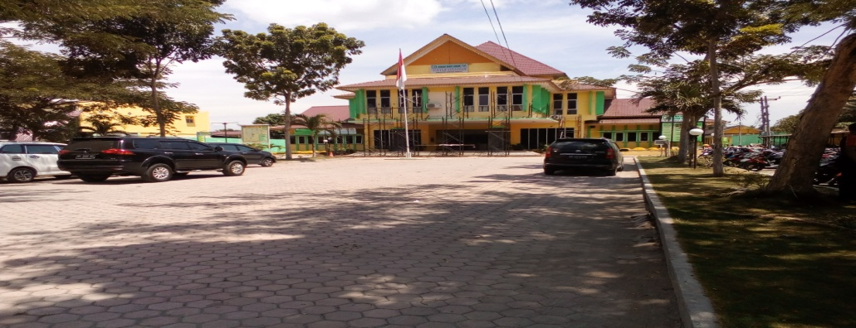

**1. Gedung RSUD Sultan Sulaiman Kabupaten Serdang Bedagai**

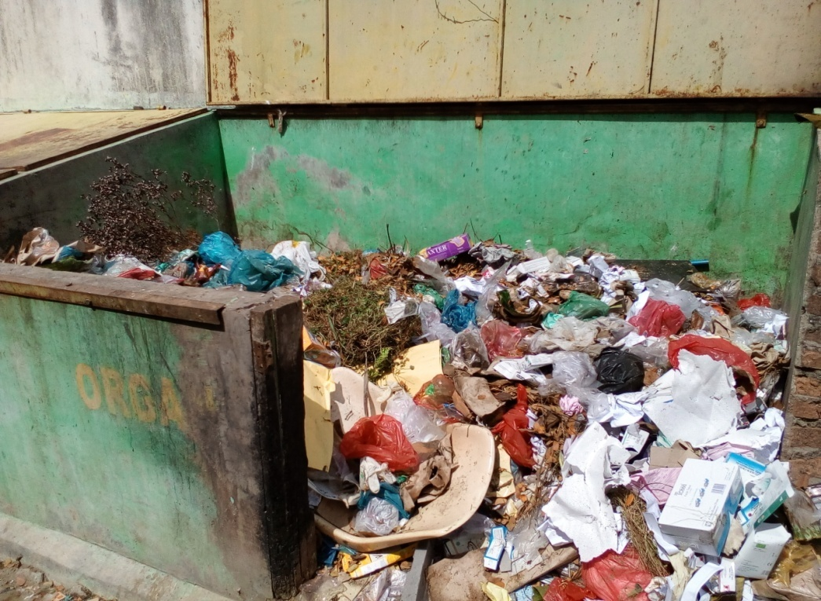

**2. TPS Non Medis Sementara**

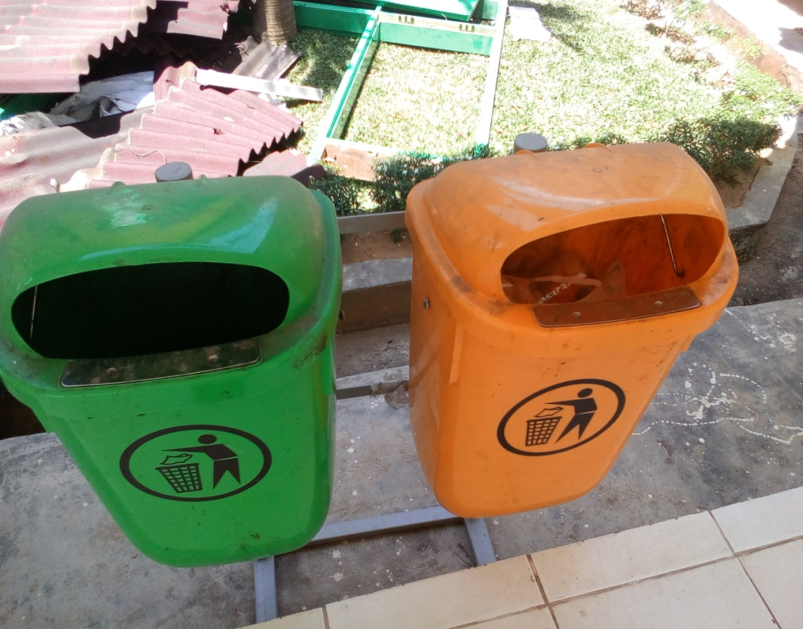

**3. Tong Sampah Non Medis Sementara**

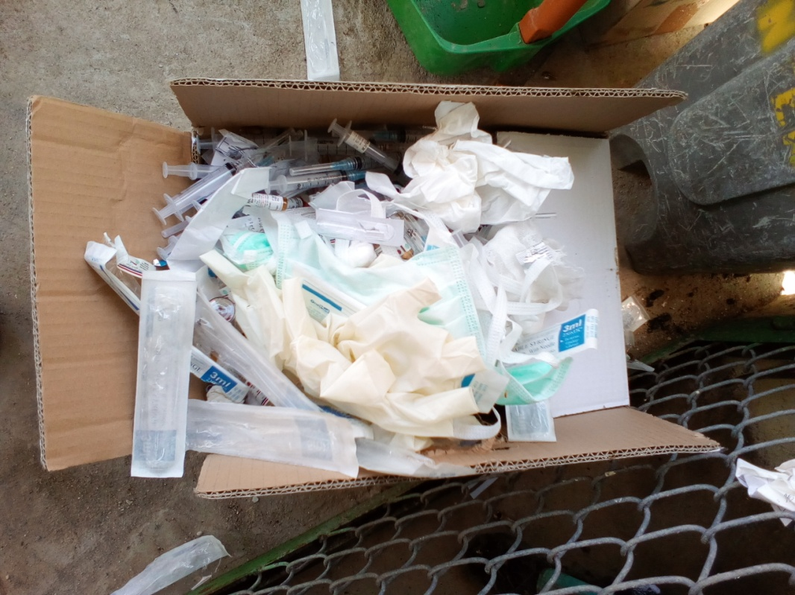

**4. Penampungan Sampah Medis Sementara**

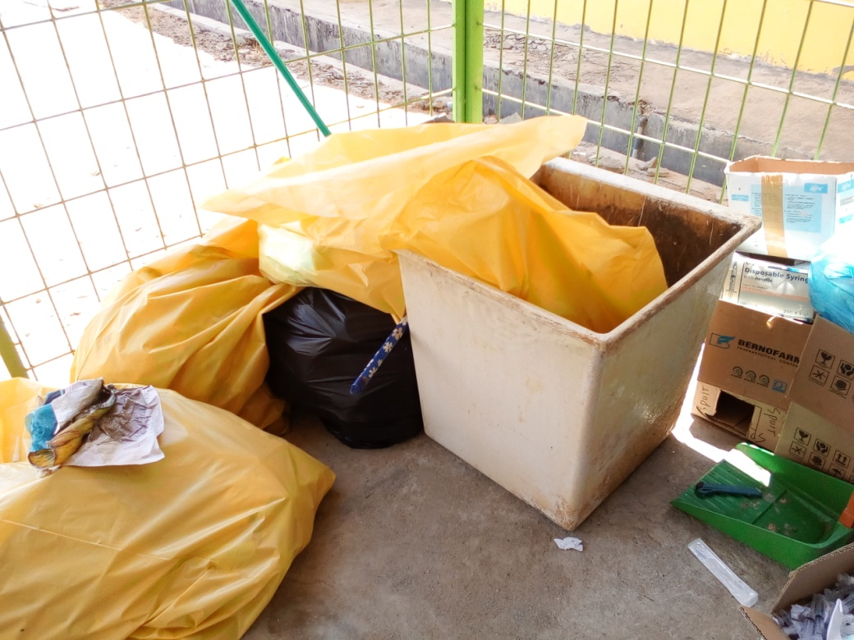

**5.Pengumpulan Sampah Medis**

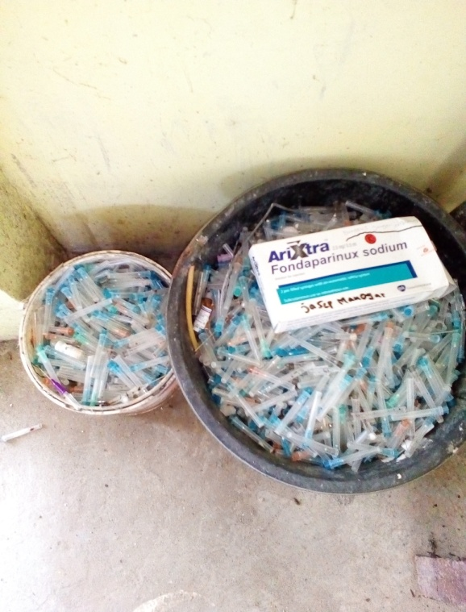

**6. Penyimpanan Sampah Medis Sementara**

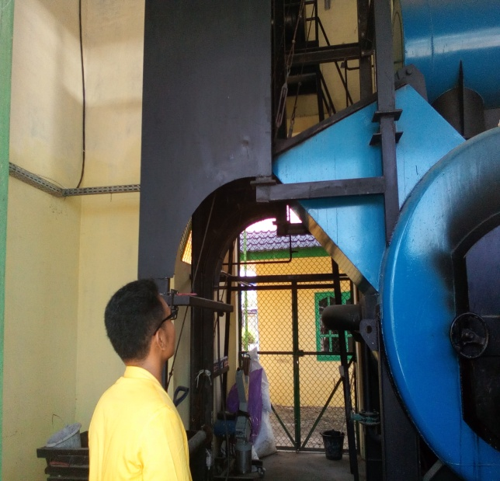

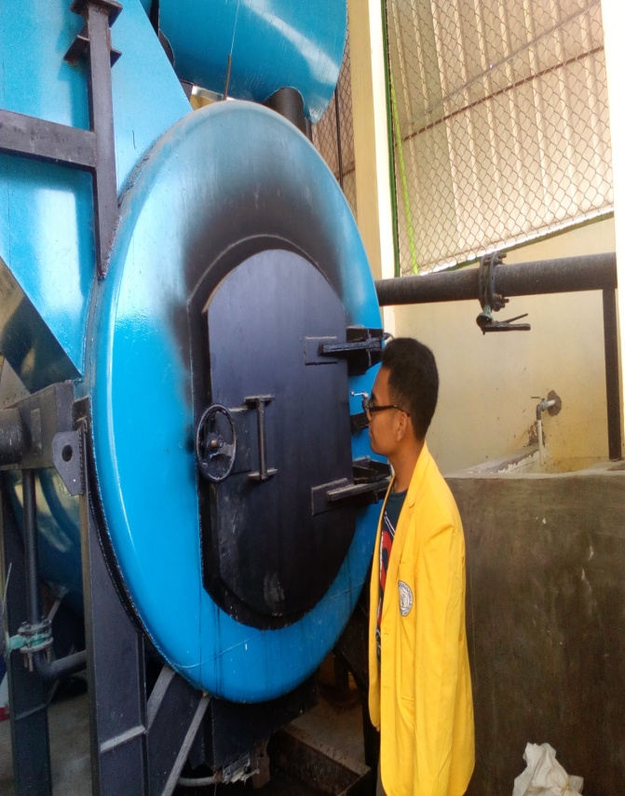

**7. Pemusnahan Sampah Medis**